山青会计-中瑞“手牵手”校园宣讲会
企业及主讲专家简介
一、企业简介
山东健诚会计师事务所系由山东省财政厅批准，于2011年1月成立，是集会计部、税务部、评估部、矿业权评估业务于一体的集团化公司，有执业注册会计师、注册税务师、资产评估师等相关执业人员为企业提供一条龙服务，汇集了各方面人才为企业服务一体化，让企业不会因财务、税务等各方面原因而影响发展的脚步。
目前公司拥有员工40人，其中注册会计师13人， 注册资产评估师15人，中国注册税务师12名，山东注协领军人才2人，国际注册会计师2人，硕士研究生8人。
健诚拥有一支具有深厚的理论功底、丰富的实践经验、强烈的事业心和良好的执业素养的执业队伍。
公司主要服务项目：
1、审计部-山东健诚会计师事务所
山东健诚会计师事务所（普通合伙）系由山东省财政厅批准，于2011年1月成立，主要从事审查上市公司、国有企业、民营企业、外资企业、事业单位等大、中、小企业的会计报表、出具审计报告；验证企业资本，出具验资报告；办理企业合并、分立、清算事宜中的审计业务，出具有关报告；基本建设年度财务决算审计；会计咨询、税务咨询、管理咨询等相关业务。成立以来，本所一直秉承独立、客观、公正、严谨的原则，坚持以“为政府负责、为社会负责、为企业负责、为自身负责”的执业操守和理念执行业务，在社会公众心中树立了良好的形象。
现已执行的审计咨询业务有：达华智能（002512）年报审计、南车青岛四方机车车辆股份有限公司内控制度设计、辽宁人天科技有限公司、东方国际教育交流中心（教育部直属机构）、济南轻骑摩托车股份有限公司、蒙古华地矿业有限责任公司审计业务、蒙古乌兰察哈尔公司审计业务、长影集团（长春第一电影制片厂）发债业务、济南热电有限公司清产核资业务、北京元年软件有限公司三板上市审计评估业务、济南东新热电有限公司年度报表审计等。
2、评估部-中瑞世联资产评估（北京）有限公司山东分公司
中瑞国际资产评估（北京）有限公司创建于1992年9月，经财政部证监会批准取得《证券期货相关业务评估资格证书》，具有证券业务资产评估资格。中瑞世联资产评估（北京）有限公司山东分公司2013年11月份成立，是中瑞国际集团核心成员。2017年，中瑞世联荣获全国资产评估机构排名第15位。2014年度，中瑞国际荣获英国《财富与金融》年度财经大奖，是大中华地区唯一一家获得此项殊荣的评估公司。2017年12月8日，世联评估参股中瑞评估，中瑞国际资产评估（北京）有限公司更名为中瑞世联（北京）资产评估有限公司（简称“中瑞世联”），是中瑞国际与深圳世联跨界融合组建的大型全国性综合资产评估机构。中瑞评估和世联评估两大中国评估行业的龙头企业强强联合，共同耕耘“中瑞世联”品牌。中瑞世联将不断深化评估全产业链专业优势，不断提升创新能力，专注于真实资产价值数据的采集、成功案例的分享并提供创新解决方案。
中瑞世联资产评估拥有北京市财政局颁发的《资产评估资格证书》，财政部、证监会颁发的《证券期货相关业务评估资格证书》，是入围国务院国资委、北京市财政局、内蒙古发改委、西藏国资委、安徽国资委、国家开发银行等机构报备的评估机构。中瑞世联资产评估附属机构被国家建设部批准为房地产评估一级资质机构，中国土地估价师协会认定的A级资信土地评估机构，具备国土资源部颁发的《探矿权采矿权评估资格证书》。
中瑞世联体系现有从业人员1000余人，从事资产评估、土地评估、矿产资源评估的各类评估专业人员600多人，其中包括了资产评估师144人，中国资产评估协会全国领军人才、省级领军人才、清华大学资产评估研修班成员等业务顶级专家团队，同时还拥有房地产估价师、土地估价师、矿业权评估师、林业工程师、艺术品鉴定专家等各专业领域人才，持有“英国皇家特许测量时学会会员（RICS）”“美国估价学会会员”及“香港测量师学会会员”等国外资质证书的服务人才，为中央企业、省属国有企业、上市公司提供评估服务，积累了丰富的评估经验。中瑞世联评估对员工进行统一、严格的培训，建立标准的工作程序及严格的控制机制，我们的优势在于能够高质量、高效率的工作，并利用专业知识和经验进一步为客户增添价值。
主要服务领域： 证券资产评估、金融资产评估、有形资产评估与咨询、森林资源评估、矿产评估、房地产评估、股权转让评估、财务尽职调查、无形资产评估与咨询、企业价值评估等。
中瑞国际山东分公司将秉承总公司“独立、客观、公正”的服务宗旨；以提供超越客户期待的服务作为分公司的执业目标；努力营造团结进取、人和兴业的和谐氛围；成为本土一流的职业化、专业化的评估机构。中瑞国际山东分公司将继续弘扬以人为本，诚信经营的理念，进一步吸引人才，拓展业务，为评估行业的发展贡献自己的光和热。
公司自成立以来承办的各类业务在同行业中具有很高的声誉，评估项目涉及化工、冶金、机械制造、医药、生物制品、食品、矿业、电子、金融、电信、能源、旅游、交通运输、农林、餐饮、酒店、基建、进出口等多个领域，客户网络遍布全国多个省（市）、自治区及海外，良好的职业道德和执业质量为公司赢得了包括山东省国资委、大唐电力公司等在内的诸多优质客户，累计完成各类资产评估业务超过6000万元（包括以总部名义出具报告）。
中瑞世联资产评估（北京）有限公司在很多方面拥有出色的执业优势：
（1）资质完备、齐全
中瑞国际总公司具有证券期货业务资产评估资格，山东分公司具有资产评估资格。我们能够承接包括证券资产评估、金融资能产评估、林业评估、无形资产评估、企业价值评估、涉外调查等在类的各种评估服务。是一家专业、完善、综合性强的资产评估机构。
（2）金融机构优势合作
中瑞国际资产评估总公司及山东分公司与众多大型金融机构，包括中国农业银行、中国银行、中国民生银行、中国交通银行、中国光大银行、广发银行以及众多的证券和基金公司保持着长期合作关系。
（3）规模优势
中瑞国际总公司现拥有资产评估师65人，分支机构遍布全国各地，能及时调配资产评估人员为客户服务。山东分公司有资产评估师6人，是一只年轻，高素质的强力队伍。
（4）服务模式创新
中瑞世联资产评估（北京）有限公司通过了ISO9001：2008质量体系认证，质量管理达到国内先进水平。在收费模式上，中瑞国际山东分公司除了传统的收费模式外，还可根据长期合作单位服务需求，按年、按行业、按资产包等多种模式为客户提供服务。
（5）专职人员有效沟通
中瑞国际山东分公司设立市场部，有专职的客户经理，能及时和客户进行有效沟通，为客户解决相关问题。
3、代理记账部
代理记账部是由山东健诚会计师事务所分设的业务部之一。秉承为中小企业在降低企业开支节约会计成本的同时，享受高水平和规范化的会计全程服务，提高会计工作效率的原则及考虑加强企业的财务基础建设和提高整体管理水平，维护企业的合法权益的基础上，制定以下服务内容：
（一）代理记帐的内容
1、审核原始凭证；2、填制会计凭证；3、登记会计帐簿；4、编制会计报表；5、填制纳税申报表和各种税费缴款书；6、纳税申报；7、装订会计凭证；8、税务政策传递；9、日常电话答疑；10、协助办理年检等工作。
（二）代理记账服务方式
代理记账服务方式分客户送达和上门服务二种，其中：客户送达是客户将准备的原始资料送到我公司或由我公司人员去客户处取资料，由我公司进行记账工作；上门服务是我公司派指定的会计师到客户单位进行记账工作。
- 专家简介
1.黄健
中国注册会计师，中国注册资产评估师，英格兰及威尔士特许会计师公会（ICAEW）联系会员，工商管理硕士，担任上市公司华业资本（600240）独立董事，中国资产评估协会文物艺术品评估专业委员会委员，山东省注册会计师协会惩戒委员会委员，山东大学管理学院专业硕士研究生合作导师，中评协首届领军人才，入选中评协检查组检查。
从事审计、咨询行业十余年，有丰富的实践经验。多年来一直独立从事审计、评估业务，并担任数百个项目的负责人。涉及客户有上市公司、拟上市公司、大中型国有企业、民营企业，股份制企业，事业单位，机关，院校等。从事过业务类型有股改审计、各类企业年报决算审计、离任审计、专项审计、事业单位审计，清算审计，清产核资等。
曾主持完成大型项目包括：
(1)中央企业－中国中材集团有限单位内部控制评价和资产质量调查
(2)济南市企业－济南市煤气公司，济南市自来水集团的清产核资及整体评估项目
(3)得利斯食品股份有限公司海外收购项目。
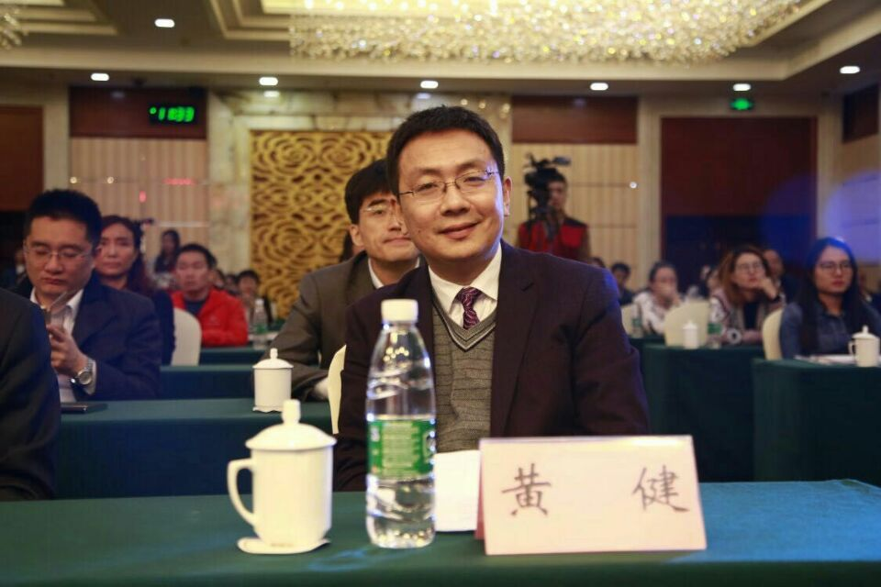
2.刘秀秀
中瑞世联资产评估（北京）有限公司山东分公司、山东健诚会计师事务所部门经理，中国注册会计师，中国注册资产评估师，中国并购交易师，毕业于山东财经大学。
从业来一直独立从事审计、评估业务，并担任多个项目的负责人。涉及客户有上市公司、拟上市公司、大中型国有企业、民营企业，股份制企业，事业单位，机关，院校等。从事过审计业务类型有股改审计、各类企业年报决算审计、离任审计、专项审计、事业单位内控和审计等，资产评估业务涉及以财报为目的评估、股改评估、股权转让评估、单项资产评估等。
